深 圳 大 学 实 验 报 告

课程名称： 计算机网络

实验项目名称： 实验七 IPv6隧道

学院： 计算机与软件学院

专业： 计算机科学与技术

指导教师： 谢瑞桃

报告人： 郑雨婷 学号： 2021150122 班级： 高性能

实验时间： 2023/5/23——2023/6/5

实验报告提交时间： 2023/6/6

教务处制
实验目的
1.学习安装与使用华为eNSP网络仿真软件
2.理解IPv6 over IPv4的原理
3.掌握IPv6 over IPv4手工隧道的配置方法
4.掌握OSPF路由的配置方法
5.掌握IPv6静态路由的配置方法
实验环境
1.Windows系统
2.eNSP网络仿真软件

实验内容：
1. 建立三路由拓扑
2. OSPF路由配置
3. 创建虚接口
4. 创建IPv6虚接口
5. 创建IPv6 over IPv4隧道
6. 配置IPv6静态路由
实验步骤：
1. 建立三路由器拓扑
1) 选用AR1220型号路由器。
2) 选择Copper型号线，即以太网线。
3) 按照下图所示的接口建立拓扑。
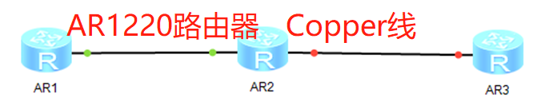
- 为了便于分析，在用户视图用sysname命令将AR1重命名为R1，AR2重命名为R2，AR3重命名为R3。
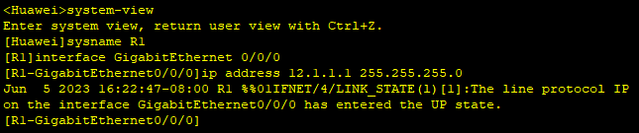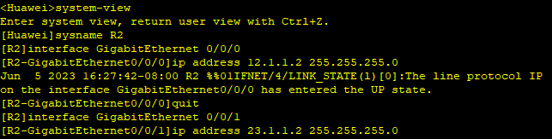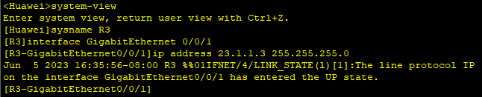
5) 按照下图为每个路由器配置IPv4地址。
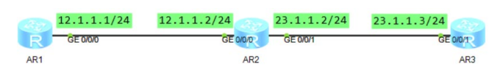
6) 用R1 ping R2的12.1.1.2，观察到可以ping通，因为它们在同一个网络中。
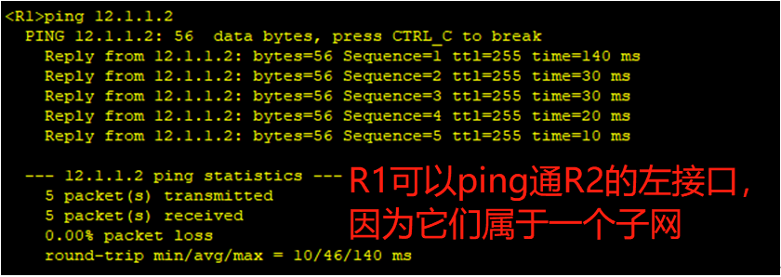
- 用R1 ping R2的23.1.1.2，观察到不能ping通，因为它们不在同一个网络。
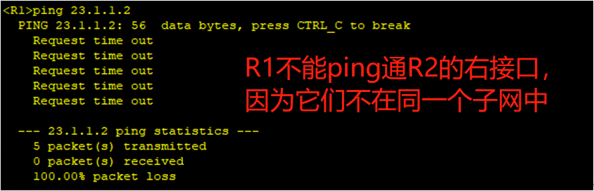
8) 用R1 ping R3的地址，观察到不能ping通，因为它们不在同一个网络。
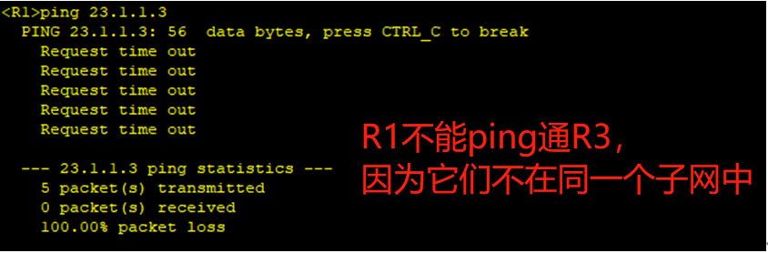
9) 在R2执行ping 12.1.1.1，观察到可以ping通，因为R2的12.1.1.2和12.1.1.1在同一个网络中。
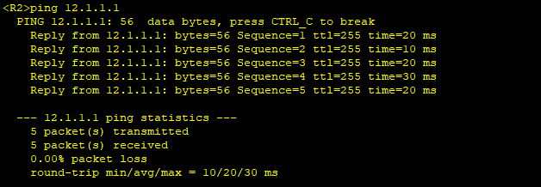
10）在R2执行ping 23.1.1.3，观察到可以ping通，因为R2的23.1.1.2和23.1.1.3在同一个网络中。
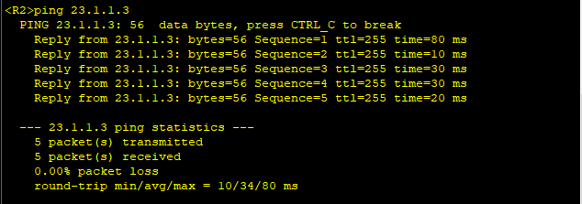
分析原因。首先看ping指令的参数说明（20.16.1）
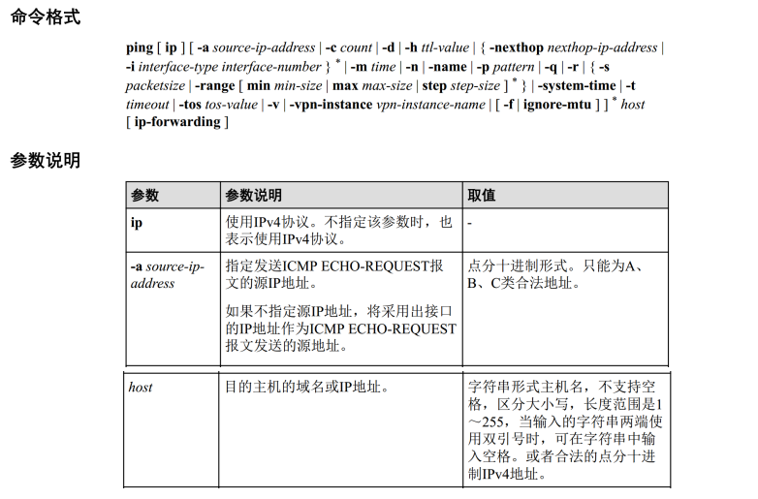
我们看到在ping指令中不指定该报文的源IP地址时，IP源地址将采用出接口的IP地址。出接口也就是host目的地址的转发接口。其实[R2]ping 12.1.1.1时，ICMP ECHO-REQUEST报文的源IP地址用的是12.1.1.2，因为路由表中网络12.1.1.0/24的出接口是GigabitEthernet 0/0/0。
11）执行[R2]display ip routing查看R2路由表,发现确实有该条目。
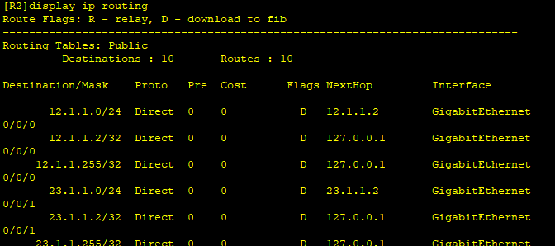
12)选中AR2，右键数据抓包，分别开启GE 0/0/0和GE 0/0/1两个接口的数据抓包，就会弹出两个Wireshark窗口。执行[R2]ping 12.1.1.1，看到接口GE0/0/0的Wireshark抓包界面出现了ICMP协议分组，源地址是12.1.1.2。
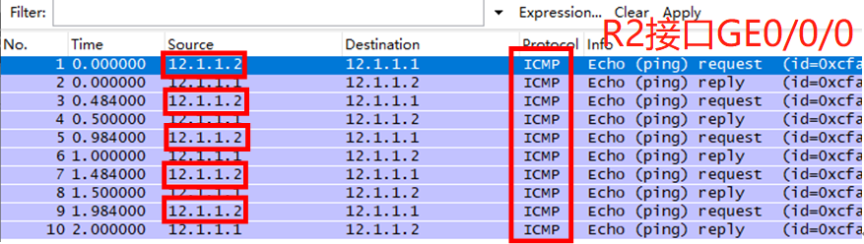
13）同理，在[R2]ping 23.1.1.3 时，GE0/0/1的Wireshark抓包界面出现了ICMP协议分组，源地址是23.1.1.2。
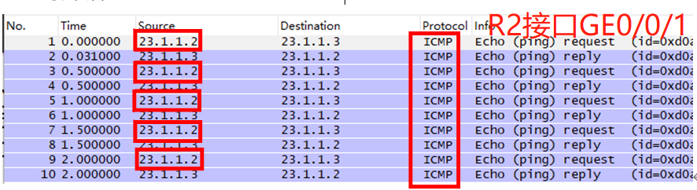
- 执行[R2]ping -a 23.1.1.2 12.1.1.1，观察发现ping不通，GE0/0/0的Wireshark抓包界面出现了ICMP协议分组,源地址为23.1.1.2.
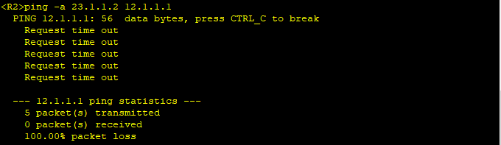
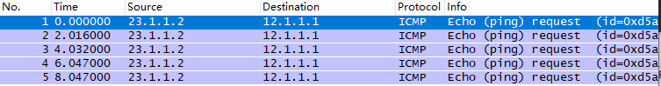
- 执行[R2]ping -a 12.1.1.2 23.1.1.3 ，观察发现Ping不通，GE0/0/1的Wireshark抓包界面出现了ICMP协议分组，源地址为12.1.1.2.。
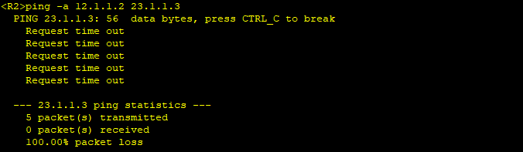
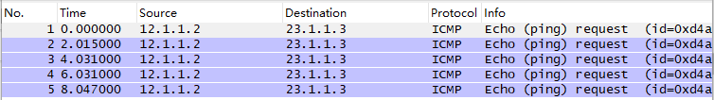
2.OSPF路由配置
1) ospf命令用来创建并运行OSPF进程。(9.4.70)
[R1]ospf 2
2) 打印OSPF 2的路由表。(9.4.30)
[R1-ospf-2]display ospf 2 routing
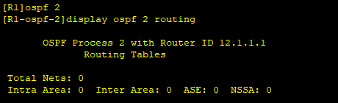
3) area命令用来创建OSPF区域，并进入OSPF区域视图。
[R1-ospf-2]area 0
4）network命令用来指定运行OSPF协议的接口和接口所属的区域。(9.4.66)
[R1-ospf-2-area-0.0.0.0]network 12.1.1.0 0.0.0.255
5）按照上述方法配置R2和R3。 ▪
6）用指令[R1]display ip routing-table查看三个路由器上路由表，与没有配置ospf之前的路由表对比。
R1多了一条关于使用OSPF的记录。
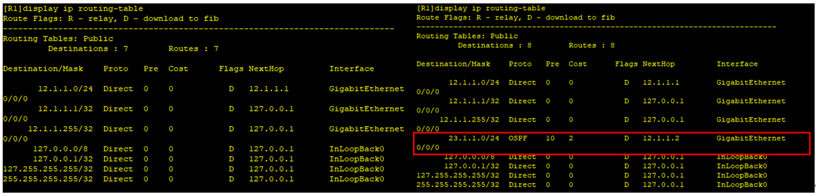
R2没有变化。
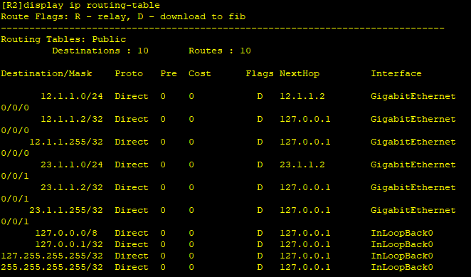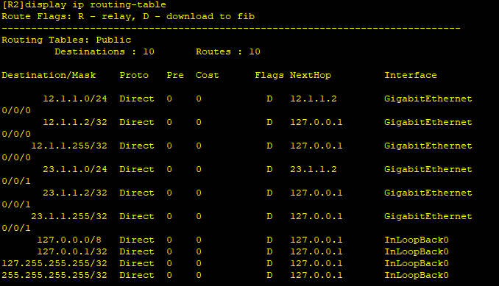
R3多了一条关于使用OSPF的记录。
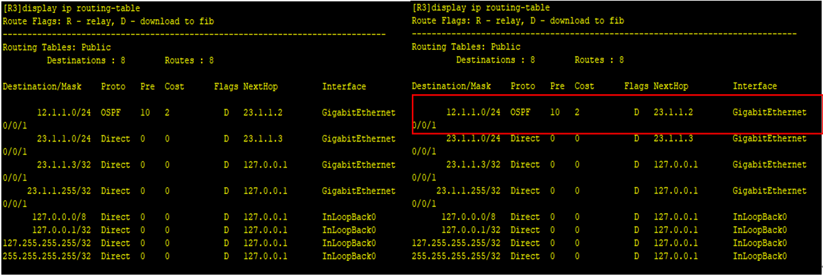
7）用下面的指令分别查看三个路由器上OSPF2的路由表。看到多了2条记录，记录了2个网络的转发接口。
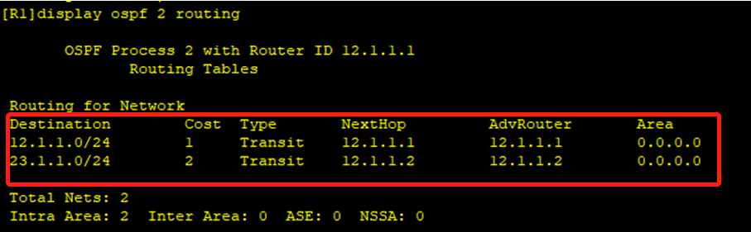
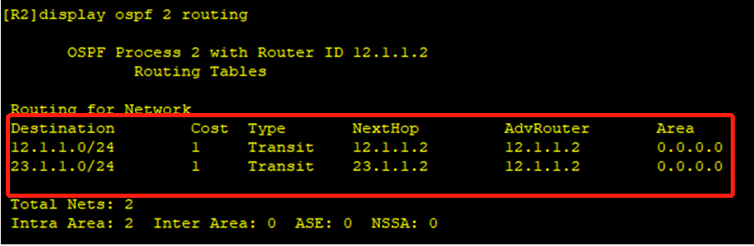
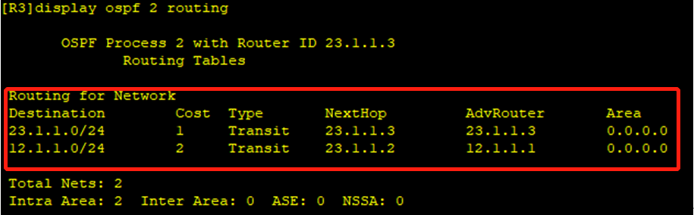
8) 再次执行ping指令，看能不能通，并在Wireshark里观察对应的ICMP协议分组。
▪①用R1 ping R2的23.1.1.2，ping通，在GE0/0/0中观察到ICMP协议分组。
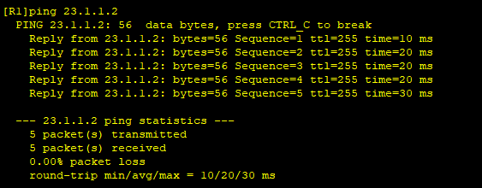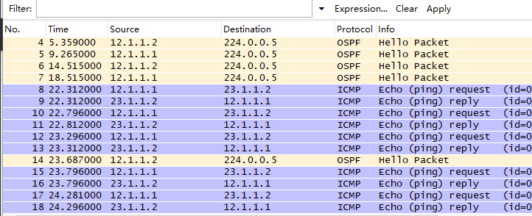
▪②用R1 ping R3的地址，ping通，在两个接口中都观察到ICMP协议分组。
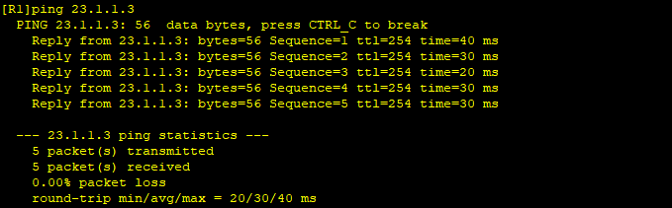
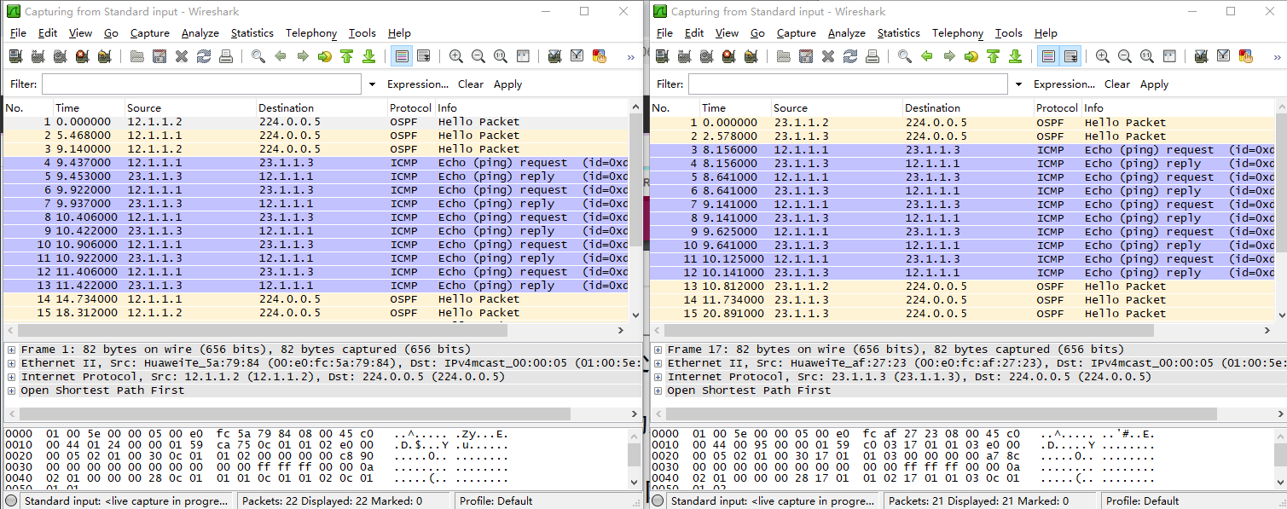
▪③在R2执行 ping -a 23.1.1.2 12.1.1.1。ping通,GE 0/0/0有
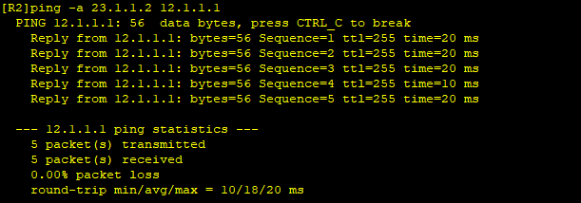
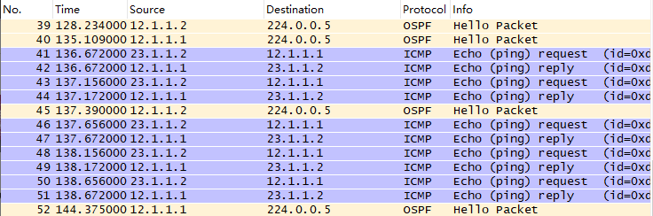
▪④在R2执行 ping -a 12.1.1.2 23.1.1.3 ，ping通，在GE0/0/0中观察到ICMP协议分组。
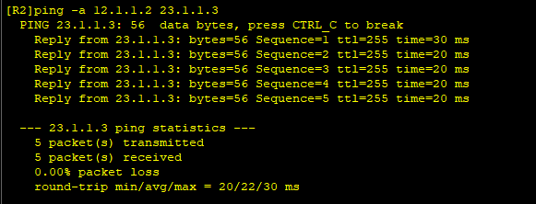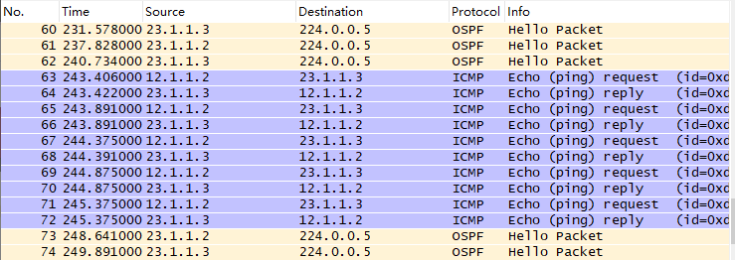
3.创建虚接口
1)按照下图，为R1创建LoopBack虚接口并分配IP地址。
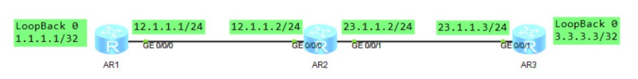
- 按照上图，为R3创建LoopBack虚接口并分配IP地址。
- 在R1 ping R3的LoopBack 0接口，不能ping通.
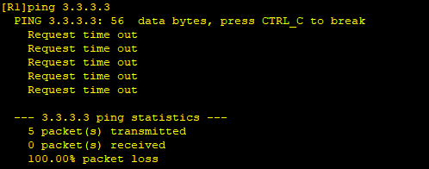
- 为了互通，我们需要配置OSPF。
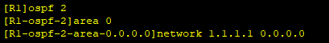
- [R1]ping -a 1.1.1.1 3.3.3.3不能通，Wireshark没有对应的ICMP分组，因时路由器R1和R2还不知道怎么转发目的地址是3.3.3.3的分组。
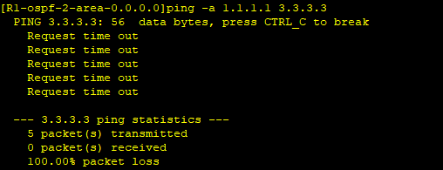
- [R3]ping -a 3.3.3.3 1.1.1.1不通，Wireshark里只有请求分组，但是没有响应分组。只有3.3.3.3到1.1.1.1的。因为路由器此时知道怎么转发目的地址是1.1.1.1的分组，但是不知道怎么转发目的地址是3.3.3.3的分组。
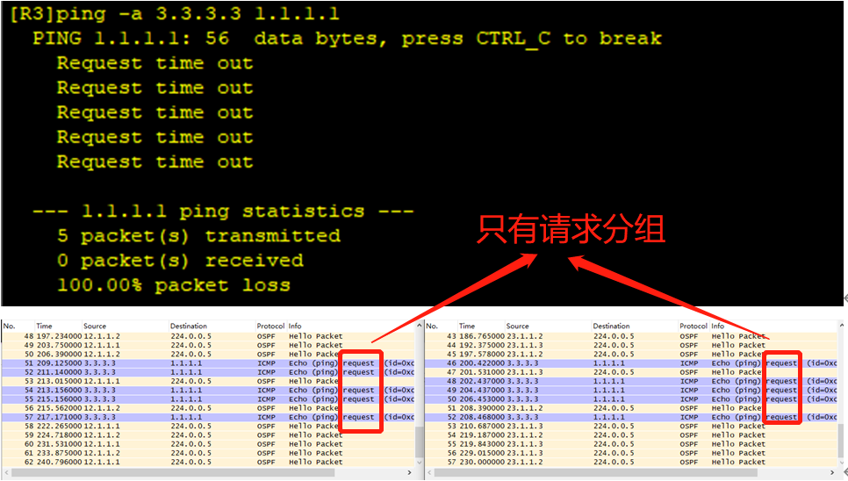
打印路由表验证这一点。
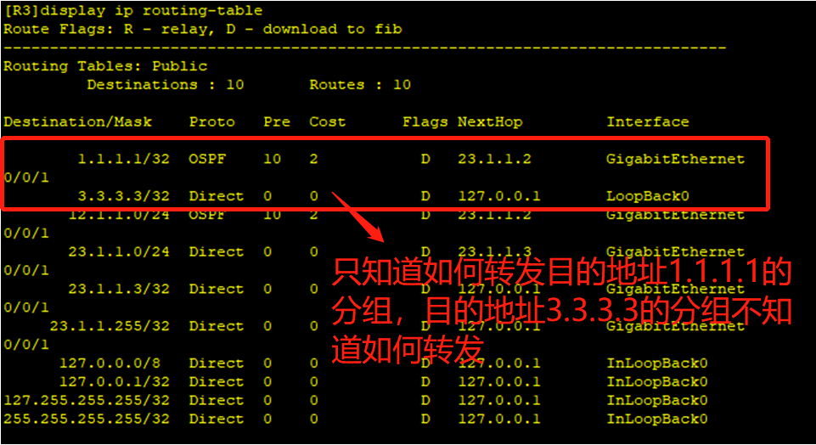
7) 用类似的方法配置R3的OSPF路由
- 测试两个LoopBack接口能否ping通，并观察 Wireshark里对应的ICMP分组。
[R1]ping -a 1.1.1.1 3.3.3.3能ping通，GE0/0/0和GE0/0/1都能抓到对应的ICMP分组。
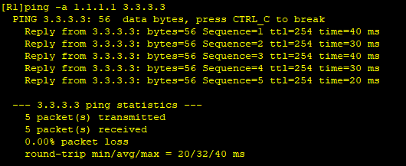
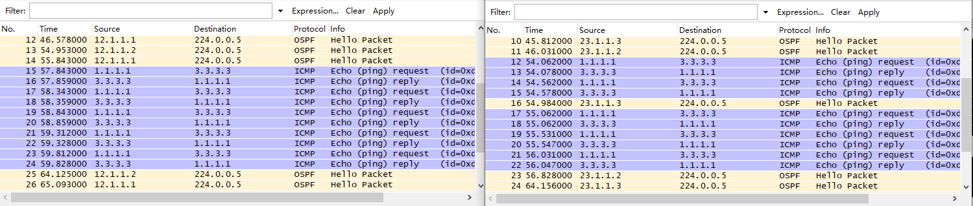
[R3]ping -a 3.3.3.3 1.1.1.1能ping通，GE0/0/0和GE0/0/1都能抓到对应的ICMP分组。
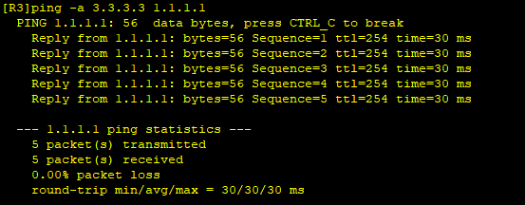
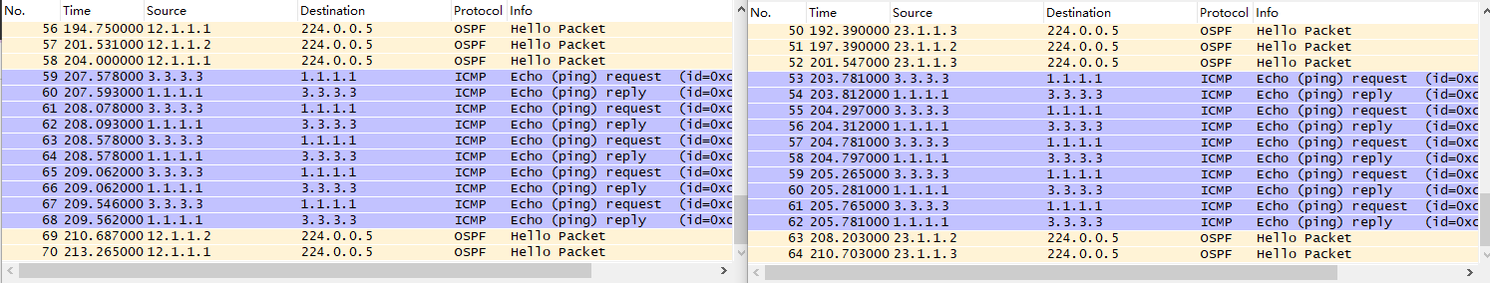
9) 打印各个路由器的路由表，以及OSPF 2的路由表,发现发现多了虚接口的转发记录。
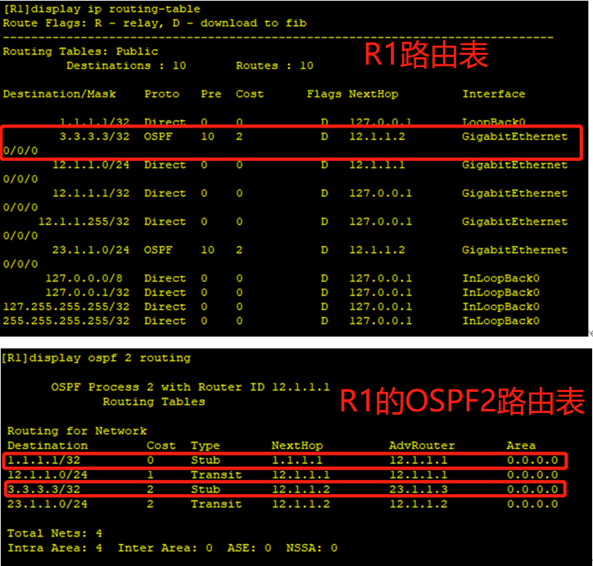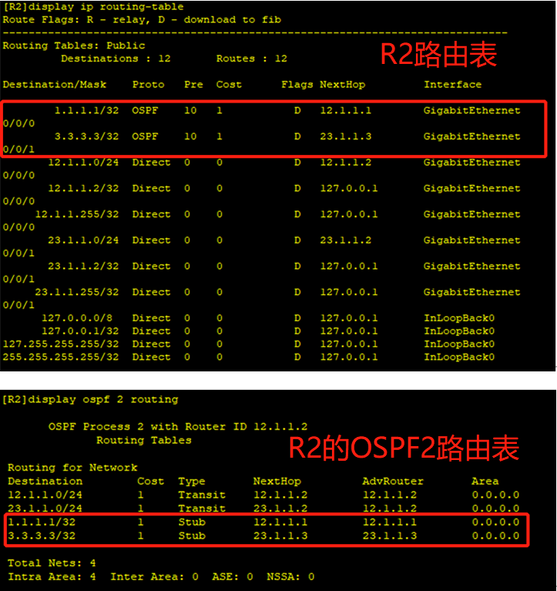

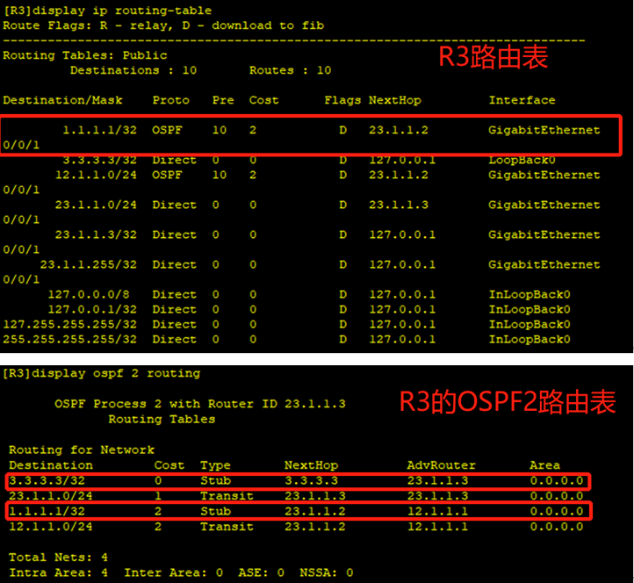
4.创建IPv6虚接口
1) ipv6命令用来使能设备转发IPv6单播报文，包括本地IPv6报文的发送与接收。
2) R1创建虚接口LoopBack 1。
3) 在接口上使能IPv6功能。
4) 按照下图配置接口的全球单播地址。
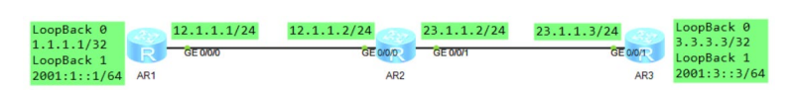
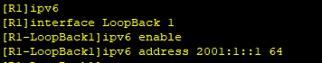
5)[R1-LoopBack1] display ipv6 interface查看到接口配置正确
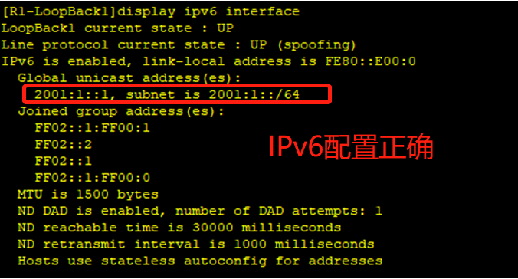
6）用同样的方法配置R3的LoopBack 1。
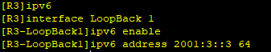
7) R1能ping通自己的LoopBack1，说明刚刚的IPv6配置正确。
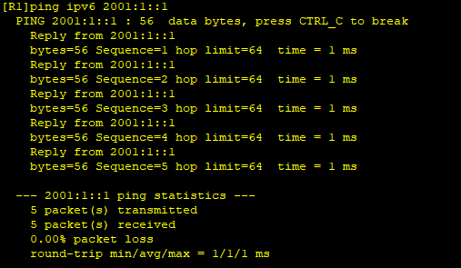
- R1 ping不通R3的IPv6地址，因为它们使用的是IPv6协议，无妨经过使用IPv4协议的网络进行转发送达。
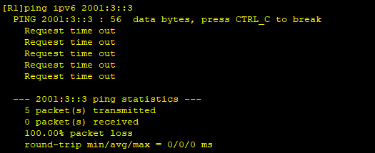
5.创建IPv6 over IPv4隧道
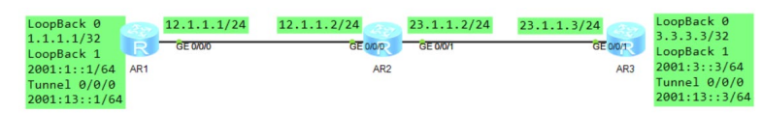
1) 创建并进入Tunnel接口视图。(8.11.2)
2) 配置IPv6地址。
3) 配置Tunnel接口的隧道协议。(8.11.4)
4) 配置Tunnel源地址或源接口。(8.11.3)
5) 指定Tunnel接口的目的地址。(8.11.1)
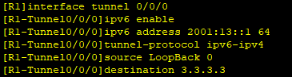
- 按照类似的方法配置R3的Tunnel0/0/0。
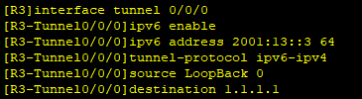
7）R1能ping通R3的Tunnel0/0/0，说明隧道配置正确。
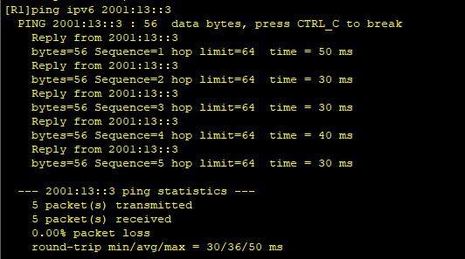
8）R1ping R3的Tunnel0/0/0时观察Wireshark抓包，ICMPv6请求报文的源地址是2001：13：：1。
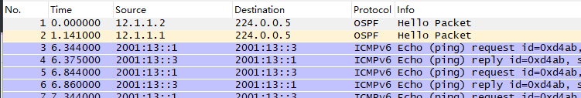
9）R1不能ping通R3的LoopBack1，因为路由器不知道怎么转发去往R3 LoopBack1的分组。这就需要配置 IPv6的路由。
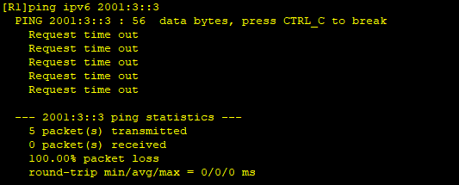
6. 配置IPv6静态路由
1) 配置静态路由。(9.1.7 )
2) 此时，R1的LoopBack1不能ping通R3的LoopBack1。
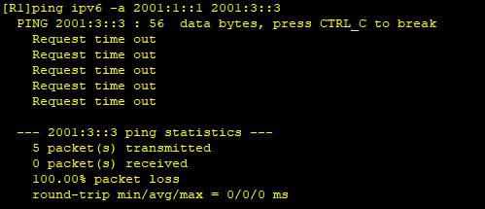
3) R3的LoopBack1不能ping通R1的LoopBack1。
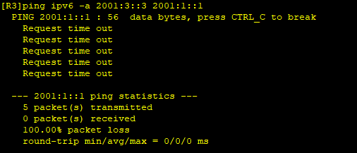
- 发现R1和R3的LoopBack1之间不能ping通，因为R3的静态路由未配置。需要用类似的方法配置R3的静态路由
- R1和R3的LoopBack1之间能相互ping通，实验成功。
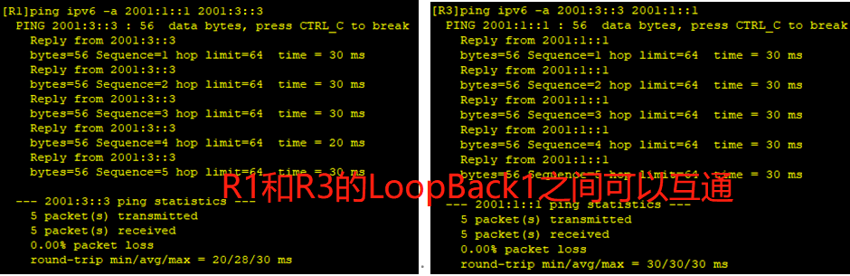

实验结果：
R1和R3的LoopBack1可以ping通，通过创建隧道、配置2个路由器的静态路由实现IPv6报文在IPv4网络的传播，最后查看IPv6的路由表如下，多了相关静态路由的记录。
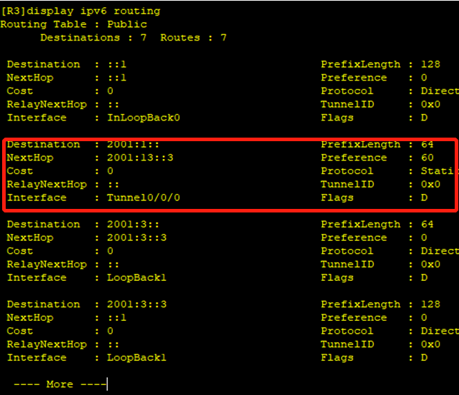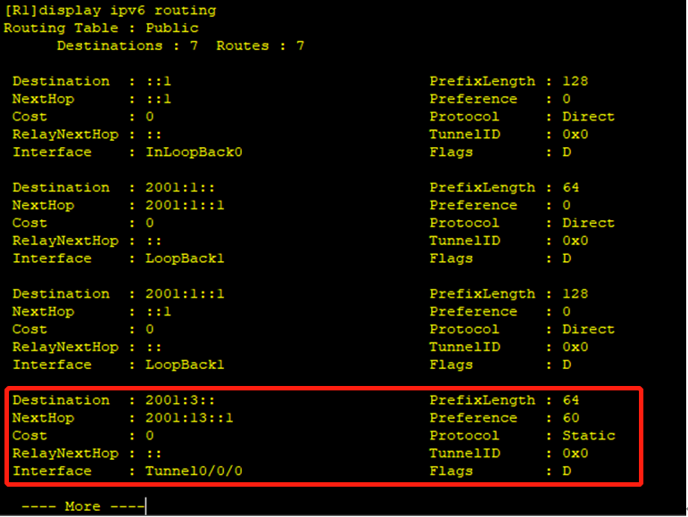
实验小结：
通过本次实验，我加深了对解IPv6 over IPv4的原理的理解，掌握IPv6 over IPv4手工隧道、OSPF路由、IPv6静态路由的配置方法。通过IPv6 over IPv4隧道，我们可以实现两个IPv6网络之间在IPv4网络里实现互相。具体原理是将IPv6数据报封装成IPv4数据报传输。在隧道两端的边界路由设备上通过人工配置而创建的。 需要静态指定隧道的源IPv4地址和目的IPv4地址。隧道两端的主机和路由设备均需要支持IPv4和IPv6协议栈。

指导教师批阅意见：

成绩评定：

指导教师签字：

年 月 日
备注：

